# Co-enseignement

Le co-enseignement a pour objectif d’établir une passerelle entre les disciplines technologiques et les enseignements généraux.

Il se décline sous 3 formes :

* S.T.I. / PHYSIQUE-CHIMIE
* S.T.I. / ANGLAIS
* S.T.I. / MATHÉMATIQUES

Dans tous les cas, il naît d’une situation professionnelle liée à la mécatronique navale et déclenche une séquence pédagogique de co-enseignement. Les thèmes abordés sont établis en coordination avec la progression des enseignements de S.T.I.

Il est dispensé sous la présence des 2 enseignants des matières concernées (2 enseignants dans une division quel que soit son effectif). Les 2 enseignants sont complémentaires, leurs domaines de responsabilité se chevauchent. Aucun domaine n’est considéré comme prépondérant.

La grille horaire précise les modalités de mise en œuvre du co-enseignement.

|  |  |  |  |  |  |  |  |  |  |  |
| --- | --- | --- | --- | --- | --- | --- | --- | --- | --- | --- |
| BTS  Mécatronique navale | | Horaire de 1ère année | | | | Horaire de 2e année | | | | Cycle de deux ans  (1) |
| Semaine | a | b | c | Semaine | a | b | c | Total heures (2) |
|  | *STI en*  *co-enseignement avec anglais* (5) | 1 | 1 | 0 | 0 | 1 | 1 | 0 | 0 | 60 |
| *STI en*  *co-enseignement avec mathématiques* (6) | 1 | 1 | 0 | 0 | 1 | 1 | 0 | 0 | 60 |
| *STI en*  *co-enseignement avec physique chimie* (7) | 3 | 3 | 0 | 0 | 3 | 3 | 0 | 0 | 180 |

(3) a : cours en division (classe entière), b : projets et travaux dirigés, c : travaux pratiques de laboratoire et d’atelier.

(5) : Pris en charge par un enseignant de STI et un enseignant d’anglais (deux enseignants dans une division quel que soit son effectif).

(6) : Pris en charge par un enseignant de STI et un enseignant de mathématiques (deux enseignants dans une division quel que soit son effectif). Une demie heure de co‑enseignement est centrée sur des mises en situation et sur les objets d’étude du BTS.

(7) : Cet enseignement est défini sous la responsabilité partagée des deux enseignants : STI et physique-chimie. Il est pris en charge simultanément par un enseignant de STI et un enseignant de physique-chimie (deux enseignants dans une division) dès lors que l’effectif de la division est supérieur à 15 étudiants. Lorsque l’effectif de la division est inférieur à 16 étudiants, une autre organisation pédagogique doit permettre l’intervention coordonnée et équilibrée des deux professeurs (le professeur de STI semaine A et le professeur de physique-chimie semaine B par exemple). Cet enseignement est effectué en salle de projet, en laboratoire, en atelier ou sur site extérieur.

L’annualisation horaire du co-enseignement est laissée à l’initiative des équipes pédagogiques. (ex : 1 heure/sem, 2 heures/quinzaine, …)

En plus des heures de co-enseignement, un créneau de disponibilité (2 heures par exemple) commun doit être prévu sur les emplois du temps des enseignants concernés. Il permet de favoriser les échanges entre les différents enseignants.

Pour l’étudiant, ce co-enseignement doit donner lieu de façon décloisonnée à un enrichissement simultané dans les 2 matières enseignées.

# Co-enseignement S.T.I. – anglais

L'enseignant d'anglais qui dispense le co-enseignement a aussi idéalement en charge l'enseignement de l’anglais de la classe. Il est également préconisé que ce co-enseignement soit dispensé dans les espaces de formation technique pour faciliter la contextualisation des situations professionnelles observées.

Ce co-enseignement doit permettre de banaliser l’utilisation de l’anglais dans la cadre technique et professionnel.

Une programmation régulière de ce co-enseignement sur les 2 années peut faciliter la progression.

Pour le professeur de discipline technologique, le fait qu’il fasse l’effort de communiquer en anglais est exemplaire pour les étudiants. Il peut avoir recours au français si nécessaire, en fonction d’objectifs définis en commun avec le professeur d’anglais (objectif de médiation ou d’évaluation, par exemple).

Pour le professeur d’anglais, le fait qu’il fasse l’effort de s’approprier la technologie des supports utilisés est exemplaire pour les étudiants.

L’implication de chacun des enseignants dans un domaine qui n’entre pas dans leur champ de compétences permet de dédramatiser chez les étudiants la peur de l’erreur.

Il reste cependant nécessaire de corriger de façon bienveillante les erreurs techniques ou linguistiques de l’autre enseignant lorsqu’elles sont évidentes, récurrentes ou gênantes.

Selon l’état d’esprit de la classe, il peut être envisagé de demander aux étudiants de corriger, d’illustrer, de reformuler, les erreurs de l’enseignant.

Les enseignants ne doivent pas attendre la perfection linguistique ni la rigueur technologique absolues.

EXTRAIT D’UNE SÉQUENCE PÉDAGOGIQUE

SÉANCE 1

Situation dans la progression : début du 1 er trimestre de la 1 ère année.

Mode de réalisation : travail en autonomie.

Durée : 1 heure

Ressources disponibles : P.C. relié à internet

Évaluation : auto-évaluation du Q.C.M.

Séance suivante : préparation de la présentation orale et par binôme du synoptique du pétrolier.

TRAVAIL DEMANDÉ

Dans le cadre de la mécatronique navale, il est nécessaire de connaître le vocabulaire de base en langue anglaise.

1. Compléter le Q.C.M. des principaux éléments qui composent l’extérieur d’un navire**.**

***(NDLR : le document suivant est fourni sur la forme d’un QCM)***

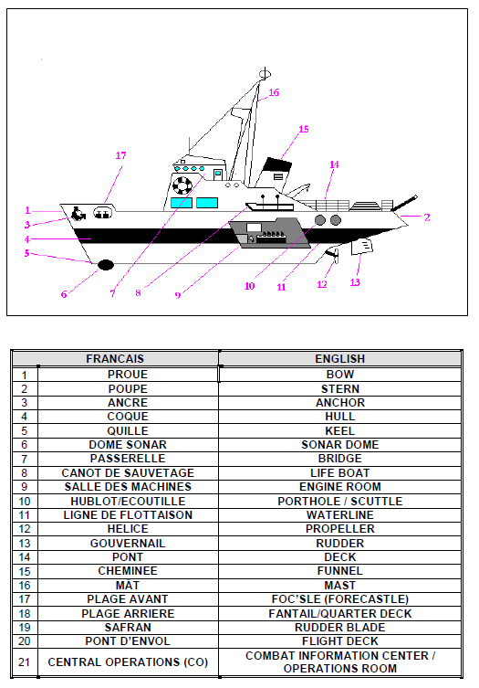

1. Compléter le Q.C.M. des principaux éléments qui composent l’extérieur d’un navire.

*(NDLR : le document suivant est fourni sur la forme d’un QCM)*

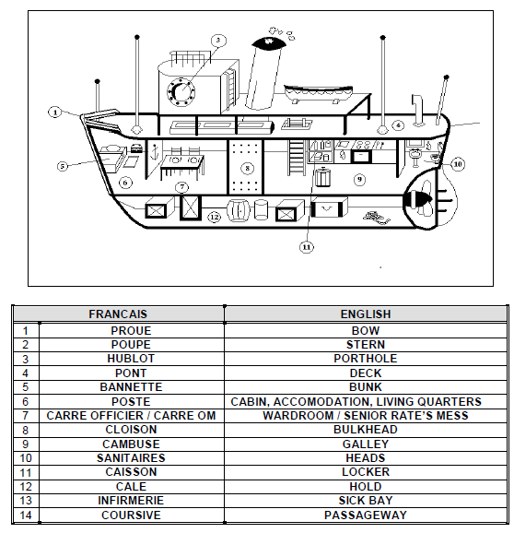

1. A partir du synoptique d’un pétrolier VLCC, traduire les noms des différents éléments qui composent l’architecture générale d’un flotteur.

*(NDLR : le document suivant est fourni sur la forme d’un document à compléter)*

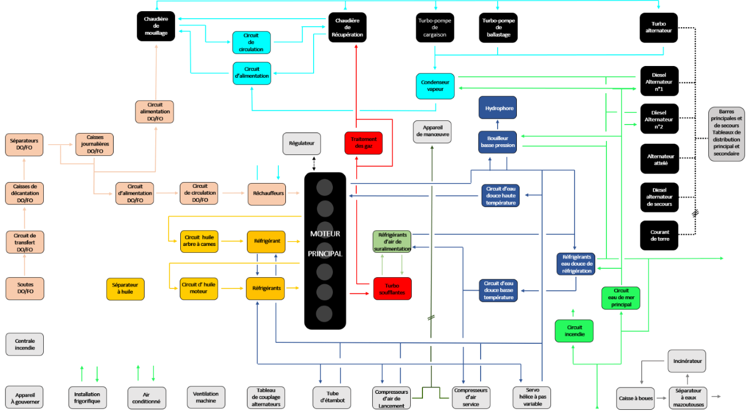

*Synoptique du système mécatronique naval du pétrolier VLCC*

SÉANCE 2

Situation dans la progression : début du 1 er trimestre de la 1 ère année.

Mode de réalisation : travail par binôme.

Durée : 1 heure

Ressources disponibles : P.C. équipé d’un logiciel de présentation relié à internet

Évaluation : cf. professeur d’anglais.

Séance suivante : présentation orale du diaporama avec une durée de 5 minutes maxi.

TRAVAIL DEMANDÉ

A partir du synoptique en langue anglaise d’un pétrolier VLCC, préparer la présentation orale de l’installation à l’aide d’un diaporama.

SÉANCE 3 et 4

Situation dans la progression : début du 1 er trimestre de la 1 ère année.

Mode de réalisation : travail par binôme.

Durée : 1 heure.

Ressources disponibles : P.C. équipé d’un logiciel de présentation relié à internet.

Évaluation : cf. professeur d’anglais.

Séance suivante : utilisation du logiciel “Virtual Engine Room” de conduite des installations d’un navire.

TRAVAIL DEMANDÉ

A partir du synoptique en langue anglaise d’un pétrolier VLCC, préparer la présentation orale de l’installation à l’aide d’un diaporama.

SÉANCE 5

Situation dans la progression : début du 1 er trimestre de la 1 ère année.

Mode de réalisation : travail en autonomie.

Durée : 1 heure.

Ressources disponibles : P.C. équipé du logiciel de conduite des installations d’un navire.

Évaluation : cf. professeur d’anglais.

TRAVAIL DEMANDÉ

A partir d’informations fournies en anglais par les enseignants, les étudiants démarrent et conduisent les installations.

# Co-enseignement S.T.I. – physique/chimie

L'enseignant de physique-chimie qui dispense le co-enseignement a aussi idéalement en charge l'enseignement de la physique-chimie de la classe. Il est également préconisé que ce co-enseignement soit dispensé dans les espaces de formation technique ou au plus près pour faciliter la contextualisation des situations professionnelles observées.

Les enseignements de physique-chimie et de S.T.I. participent de manière très étroite à l’acquisition des connaissances et capacités associées aux compétences professionnelles de ce diplôme. L’interdisciplinarité est forte pour renforcer le sens et la progressivité des apprentissages.

Cet enseignement est sous la responsabilité partagée et simultanée d’un enseignant de STI et d’un enseignant de physique-chimie. Pour une classe en plein effectif, il permet d’accueillir le groupe entier en co-intervention sur les espaces de formation technique.

La mise en œuvre des lois de la physique-chimie appliquées à des systèmes mécatroniques navals doit apporter à l’étudiant des points de vue différents sur une même problématique, dans un même lieu et au même moment. Elle renforce la complémentarité de ces deux enseignements et nourrit le caractère professionnel de la formation.

EXEMPLE D’EXPLOITATION POSSIBLE

Sur FREMM (FREgate Multi Missions), le système propulsif possède deux modes de propulsion privilégiés, la propulsion sur moteurs électriques (MEP) et la propulsion sur turbine à gaz (TAG).

La propulsion électrique est destinée à propulser le navire aux allures lentes jusqu’à une vitesse navire d’environ 17 nœuds. Au-delà de cette vitesse, le navire ne peut être propulsé que par sa turbine à gaz. Elle permet de naviguer jusqu’à une vitesse de 27 nœuds.

La figure ci-dessous montre le système de propulsion appelé CODLOG – Combined DieseL Or Gaz.



En propulsion électrique, les MEP entraînent directement les lignes d’arbres. Ces dernières sont alors désaccouplées du réducteur ouverts).

La propulsion mécanique est utilisée en marche avant uniquement, essentiellement pour les fortes allures du navire. Dans ce mode, les moteurs électriques sont entraînés mécaniquement par les lignes d’arbre jusqu’à vitesse Max et ne fournissent pas de couple.

Une ligne d’arbre de FREMM est représentée sur l’image suivante :

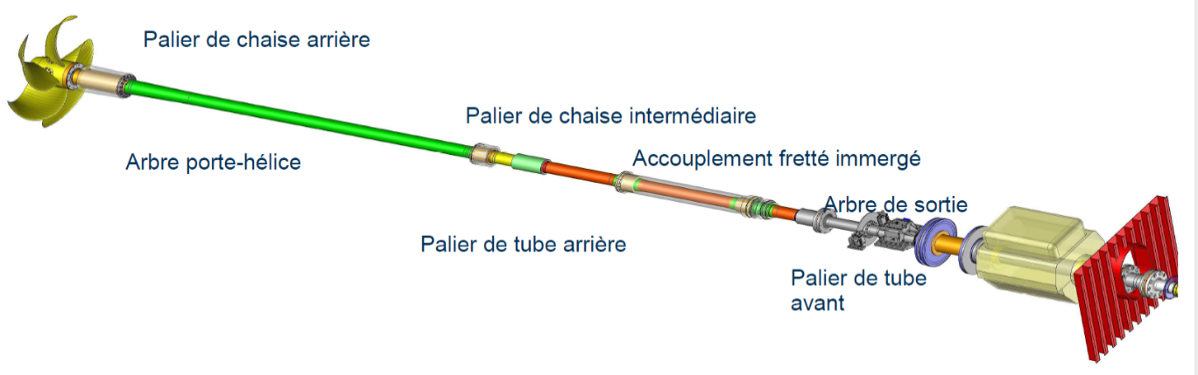

EXPLOITATIONS POSSIBLES EN PHYSIQUE CHIMIE (liste non exhaustive) :

* Énergie interne
* Energie cinétique
* Énergie mécanique
* Conversions de l’énergie
* Puissances
* Cinématique du solide
* Dynamique du solide
* Régime sinusoïdal triphasé équilibré
* Charges polluantes et non-polluantes
* Structure interne des convertisseurs statiques
* Transformateurs triphasés
* Qualité de l’énergie électrique
* Combustion
* Constitution des machines tournantes
* …

# Co-enseignement S.T.I. – mathématiques

L'enseignant de mathématiques qui dispense le co-enseignement a idéalement aussi en charge l'enseignement des mathématiques de la classe. Il est également préconisé que ce co-enseignement soit dispensé dans les espaces de formation technique ou au plus près pour faciliter la contextualisation des situations professionnelles observées.

Les objectifs assignés à ce co-enseignement sont d’expliciter et de résoudre scientifiquement des problèmes techniques, de donner du sens et de faciliter l’acquisition des savoirs de mathématiques.

Ce co-enseignement lié à des activités professionnelles vise à :

* associer les études de fonctions aux phénomènes et lois de comportement des systèmes techniques ;
* utiliser les compétences mathématiques comme outil d’aide aux diverses activités professionnelles.

Ce co-enseignement est sous la responsabilité partagée et simultanée d’un enseignant de STI et d’un enseignant de mathématiques. Pour une classe en plein effectif, il permet d’accueillir le groupe entier en co-intervention sur les espaces de formation technique.

EXEMPLE D’EXPLOITATION POSSIBLE

Sur FREMM, le système propulsif possède deux modes de propulsion privilégiés, la propulsion sur moteurs électriques (MEP) et la propulsion sur turbine à gaz (TAG).

La propulsion électrique est destinée à propulser le navire aux allures lentes jusqu’à une vitesse navire d’environ 17 nœuds. Au-delà de cette vitesse, le navire ne peut être propulsé que par sa turbine à gaz. Elle permet de naviguer jusqu’à une vitesse de 27 nœuds.

La figure ci-dessous montre le système de propulsion appelé CODLOG – Combined DieseL Or Gaz.



En propulsion électrique, les MEP entraînent directement les lignes d’arbres. Ces dernières sont alors désaccouplées du réducteur ouverts).

La propulsion mécanique est utilisée en marche avant uniquement, essentiellement pour les fortes allures du navire. Dans ce mode, les moteurs électriques sont entraînés mécaniquement par les lignes d’arbre jusqu’à vitesse Max et ne fournissent pas de couple.

Une ligne d’arbre de FREMM est représentée sur l’image suivante :



EXPLOITATIONS POSSIBLES MATHÉMATIQUES (liste non exhaustive) :

* Calcul et numération
* Calcul vectoriel
* Configurations géométriques
* Nombres complexes
* Séries de Fourier
* Équations différentielles
* Calcul intégral
* …
* *Pour être plus exhaustif, il faudrait étayer avec un professeur de la matière.*